Ricercare un fascicolo
Accedere a Gestione Fascicoli dal menù → Protocollo → Gestione → Gestione Fascicoli.
Impostare i parametri di ricerca, poi cliccare Elenca.
I campi normalmente più utilizzati per la ricerca sono l’oggetto (il nome del fascicolo), gli estremi del titolario, l’anno e il codice (il numero progressivo assegnato automaticamente al fascicolo).
Questi dati, che identificano univocamente il fascicolo, si possono ricavare dal fascicolo stesso.
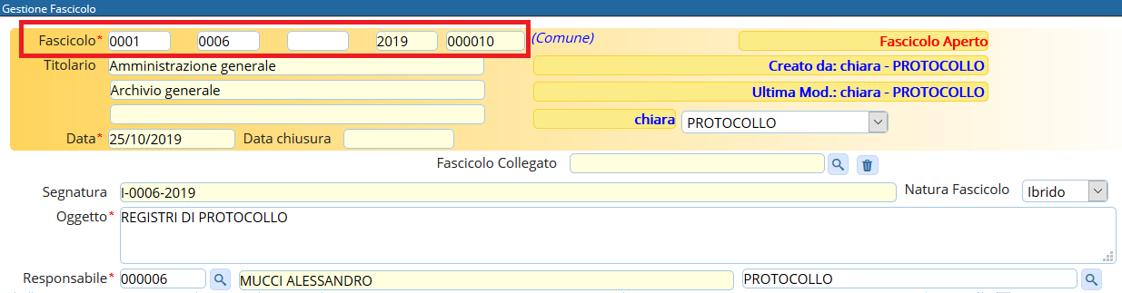
Il campo Stato Fascicoli è impostato di default su Aperti. Inserire Tutti se si vogliono visualizzare tutti i fascicoli, indipendentemente dal loro stato (chiusi/aperti) o Chiusi per visualizzare solo i fascicoli chiusi.
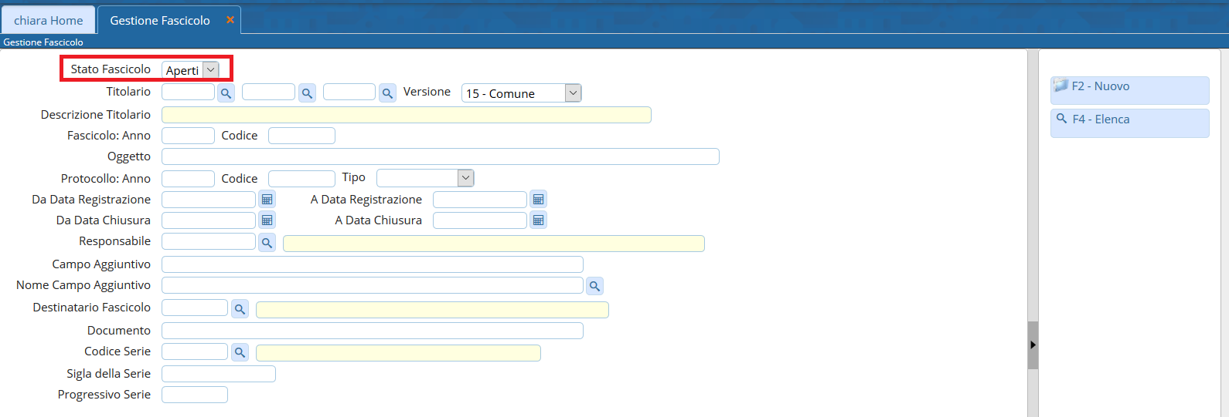
Se non si imposta nessun parametro di ricerca, cliccando Elenca il programma mostra tutti i fascicoli accessibili all’utente.
Se si è cercato un fascicolo specifico, indicando titolario, anno e codice, il programma aprirà direttamente il fascicolo cercato.
Se la ricerca è meno specifica, il programma mostrerà l’elenco di tutti i fascicoli accessibili all’utente che rispettano i parametri inseriti. Fare doppio click sul fascicolo che si vuole visualizzare.
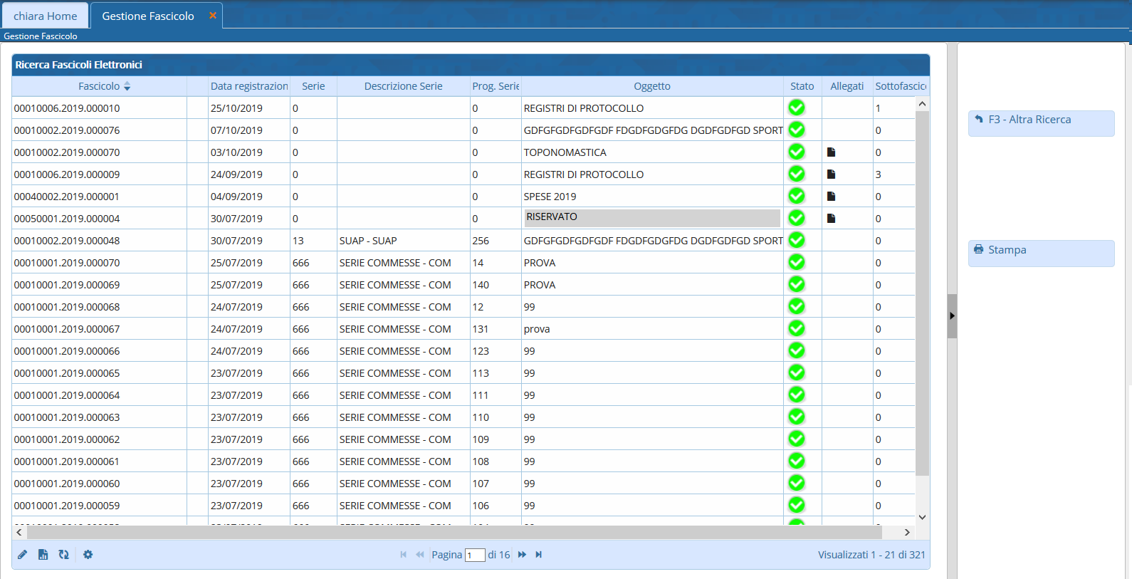
Accedendo al dettaglio del singolo fascicolo sarà possibile visualizzare ed ordinare i record, ad esempio, in funzione dei dati riportati nella colonna “Descrizione Documento”, semplicemente cliccando sull’intestazione della colonna stessa; cliccando una volta si otterrà l’ordinamento alfabetico, cliccando due volte si otterrà l’ordinamento inverso
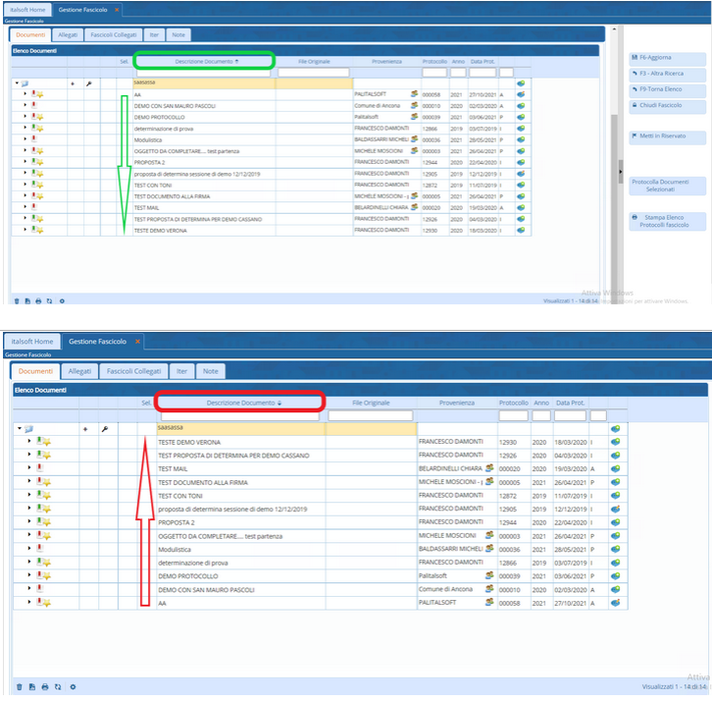
Inoltre si potrà accedere al dettaglio del singolo fascicolo per produrre un file Excel che riporti tutti i record presenti all’interno del fascicolo stesso: nella pulsantiera in basso a sinistra è presente infatti un’icona riferita alle estrazioni excel su cui cliccare per produrre appunto la relativa estrazione


